民间文化青年论坛第二季2016年会通知（2号）

民间文化青年论坛第二季在2016年3月初启动第十一届民间文化青年论坛奖评奖活动。本届征文活动在2016年6月10日截止，共收到62篇应征论文。经10位评委的认真评选与讨论，共评选出第十一届民间文化青年论坛奖10篇。其中前6篇除了颁发获奖证书之外，还提供每篇2000元人民币的奖金，后4篇论文只有获奖证书，不提供奖金。（10篇获奖论文名单与评委姓名附后，获奖名单与评委在中国民俗学网上另行公布。报到路线图亦附后。）
本届民间文化青年论坛奖颁奖仪式将于2016年7月16日上午在浙江省金华市浙江师范大学国际交流中心承办的“民俗发展与文化复兴——民间文化青年论坛第二季2016年会”上举行。具体会议信息如下：
一、主办单位：民间文化青年论坛
二、协办单位：中国民俗学会
三、承办单位：浙江师范大学国际文化与教育学院
浙江师范大学民俗学重点学科
四、会议主题：民俗发展与文化复兴
五、会议日程安排：2016年7月15日全天在浙江师范大学国际交流中心一楼大厅会务组报到，7月16日会议研讨，7月17日上午观看浙江省省级非物质文化遗产金华斗牛民俗表演，7月17日下午即可自行离会。有需要者，也可以于7月18号上午离会，酒店将提供服务至7月18日。具体的纸质会议手册与细节安排在报到当日将提供给与会者。
六、会议地点：浙江师范大学国际交流中心(学校酒店,迎宾大道688号）
七、会议费用：参会人员往来交通费、住宿费用自理。会议用餐及金华斗牛民俗表演考察相关费用由会务组提供。
八、其他会议信息：会务组将为参会者提供盖有承办单位公章与民间文化青年论坛章的会议通知。本次会议将提供纸质年会论文集一本，只要投稿，均可纳入年会论文集。本次论坛邀请10位论文获奖者参会，已参加本次征文但没有获奖的作者可以继续向本届论坛投搞，只要投稿并填写参会回执，均可以参加本次论坛会议，共同交流，促进民俗学科的发展。
九、会务联络人：
本次会议召集人：宣炳善，手机号码：13586987960
本次会务组总负责人：田宇飞，手机号码：13185120596
十、会议论文投稿与参会回执：
本次会议不接受纸质版论文投稿，提交论文截止时间是2016年7月6日，延长一天，请在此之前将会议论文发至电子邮箱：mjwhqnlt2@163.com。
参会回执时间提交时间从6月25日延后至7月6号：
要求在2016年7月6号之前提交参会回执，以便进一步统计人数安排酒店住宿。
参会回执请寄往mjwhqnlt2@163.com。
民间文化青年论坛第二季(民间文化青年论坛代章)
2016年6月26日
附件：民间文化青年论坛2016年会参会回执
姓 名 |  | 性 别 |  |  | 年 龄 |  | 民 族
单 位 |  |  |  |  |  |  | 职 务
单 位 |  |  |  |  |  |  | 职 称
论文题目 |  |  |  |  |  |  | 到会时间
移动电话
邮箱地址
是否住宿
住宿要求（是否合住）
其他情况备注

附一：第十一届民间文化青年论坛奖获奖论文及作者名单
- 「在地化」的女性宗教空間——新加坡、馬來西亞先天道齋堂的案例考察及其與寶卷的關係
新加坡國立大學中文系，蘇芸若（博士候選人）
- 英雄與反英雄──以廖添丁形象的演變為探討對象
台湾東華大學中文系，李慶國（碩士生）
- 传说与神灵的变貌——对山西阳城广禅侯信仰的考察
中山大学中文系，程浩芯（本科生）
- 虚构、真实与批评：盘瓠神话的典籍三重性
中国社会科学院研究生院,孟令法（博士生）
- 乳源瑶族的食物禁忌与疾病观念
中山大学中文系，王琴（博士生）
- 明代胡文焕刻“山海经图”初探
北京大学中文系，陈梦稷（博士生）
- 电子游戏文本的故事形态分析——以国产RPG《仙剑奇侠传五前传》为例
北京师范大学文学院，张倩怡，（硕士生）
- 脫胎中國古代陰陽觀──東王公的誕生隱喻
台湾東華大學中國語文學系，郭惠珍（碩士生）
- 从叙事心理学角度看靳景祥对其故事讲述人身份的建构
北京大学中文系，李敬儒（博士生）
- 佐拉_尼尔_赫斯顿：实验民族志书写转向的先行者——以黑人民俗学著作《骡子与人》为例
中山大学中文系，孙艳艳（博士生）

附二：第十一届民间文化青年论坛奖评委名单（以姓氏拼音为序）
1、刁统菊，山东大学（副教授）
2、宋颖，中国社会科学院（助理研究员）
3、孙正国，华中师范大学（教授）
4、吴新锋，新疆石河子大学（副教授）
5、宣炳善，浙江师范大学（副教授）
6、杨秀，中国艺术研究院（副研究员）
7、岳永逸，北京师范大学（副教授）
8、张勃，北京联合大学（教授）
9、周福岩，辽宁大学（教授）
10、赵李娜，上海应用技术学院（副教授）
附三：第十一届民间文化青年论坛报到路线图

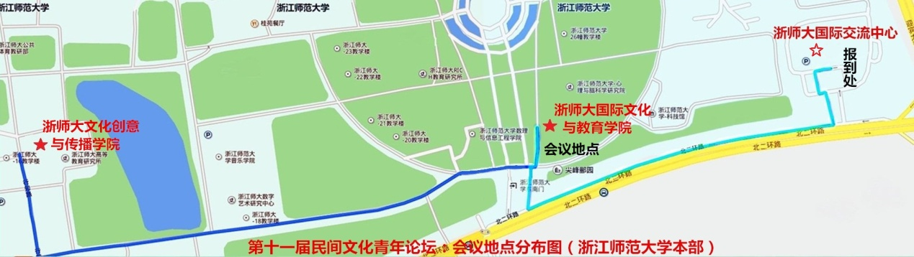

路线一：杭州国际萧山机场——浙江师范大学（本部）

方案一：历时1小时30分
杭州国际萧山机场乘坐机场大巴火车东站专线（运行时间：首班07:30，8点至22点，每15分钟1班）至杭州东站下车（20元/人）；搭乘杭州东站到金华的高铁至金华站下车；打车至浙师大国际交流中心（约10元）

方案二：历时2小时50分
杭州国际萧山机场乘坐机场大巴至金华（运行时间：2.5小时）在金华汽车南站下车（90元/人）；出站后搭乘BRT1号线至二环北路师大街口下车（2元/人）；向南步行300米至浙师大国际交流中心

路线二：义乌机场——浙江师范大学（本部）

方案一：历时35分
义乌机场乘坐出租车至义乌高铁站（约10元/人）；搭乘义乌到金华站的高铁（运行时间：16分钟，二等座24元/人）；下车后打车至浙师大国际交流中心（约10元）

方案二：历时1小时20分钟
义乌机场乘坐机场大巴至金华（运行时间：1小时）在金华汽车南站下车（20元/人）；出站后搭乘BRT1号线至二环北路师大街口下车（2元/人）；向南步行300米至浙师大国际交流中心

路线三：高铁金华南站——浙江师范大学（本部）

方案一：历时25-30分
出站后搭乘出租车至浙师大国际交流中心（约35-40元）

方案二：历时40分
出站后搭乘BRT2号线至台州银行金华分行站（2元/人），下车后步行300米，在八一南街李渔路口转乘BRT1号线至二环北路师大街口下车（2元/人）；向南步行300米至浙师大国际交流中心。（本方案等待时间较长）

路线四：高铁金华站——浙江师范大学（本部）

历时10分钟
出站后打车至浙师大国际交流中心（约12元）

（备注：金华目前有两个高铁站，相比高铁金华南站，高铁金华站距离浙江师范大学本部更近，建议大家优先选择金华站到站的高铁车次。浙师大国际交流中心是隶属于浙师大的校办酒店。）

